产品名称Product name | 密级Confidentiality level
设计说明书 | 内部公开
产品版本Product version | Total pages 共 6页

XXXX产品软件设计说明书

拟制人： | 杨悦晗 | 时间： | 2025/04/16
评审人： |  | 时间：
批准人： |  | 时间：

北京软通动力教育科技有限公司
版权所有 侵权必究
修订记录
版本 | 日期 | 修订内容 | 修订人
1.0 | 2025/04/16 | 初稿

目录
1 Story功能描述 4
2 详细设计 5
2.1 界面 5
2.2 内部处理流程 5
2.3 硬件接线 5
2.4 数据流 5
2.5 算法描述 5
2.6 外部接口 5
2.7 其他 5

Story功能描述
1.1系统名称
生命体征检测系统之患者信息显示模块
1.2系统类型
属于患者信息管理中的一个子模块
1.3在项目组合中的地位
患者信息显示模块是整个生命体征检测系统的核心组成部分之一
为医护人员提供患者的基本信息和就诊记录，是其他功能模块的基础。
与添加、修改、删除患者信息以及查看患者详情及实时数据等功能模块紧密相关，共同构成了完整的患者信息管理系统。
1.4任务目标
1.优先显示在院就诊患者记录：默认情况下，优先展示“在院就诊”患者的就诊记录卡片，方便医护人员快速获取当前在院患者的医疗信息。
2.实现搜索功能：
（1）提供搜索框，支持用户输入患者姓名、身份证号或时间段，返回匹配的患者列表。
搜索结果需包含设备绑定状态信息。
（2）默认显示全量信息，即展示患者的所有相关信息。
（3）通过颜色区分患者的设备绑定状态，使医护人员能够直观地了解患者的设备使用情况。
（4）支持模糊搜索，用户可仅输入患者姓氏或部分身份证号进行搜索

详细设计

界面
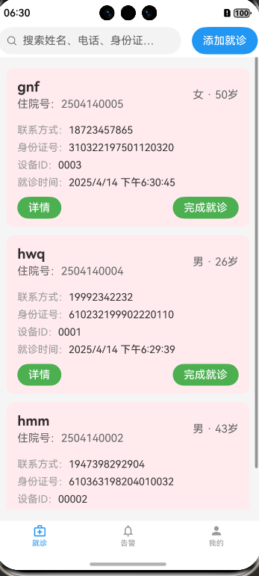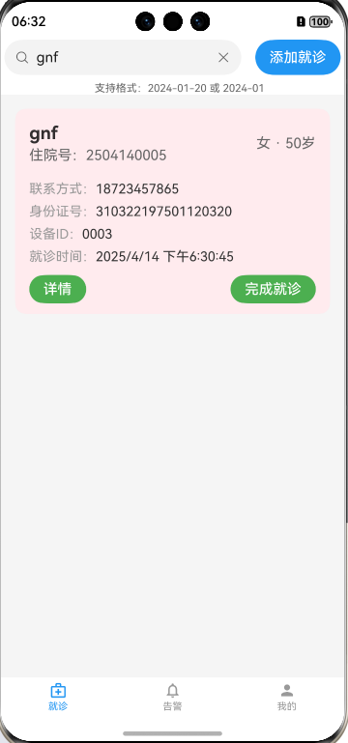
图2-1 显示就诊记录卡片 图2-2 通过搜索框进行搜索卡片

2.1.1主界面布局
- 显示全量信息，展示患者的所有相关信息
- 通过颜色区分患者的设备绑定状态

2.1.2顶部搜索栏
- 支持输入患者姓名、身份证号或时间段搜索患者信息
- 支持模糊搜索（仅输入患者姓氏或部分身份证号进行搜索）

内部处理流程
初始化流程
- 加载数据库
从存储患者信息的数据库中读取数据，包括患者的基本信息、就诊记录等，确保数据的完整性和准确性。
- 初始化设备列表
获取所有可用的医疗设备列表，用于监测患者的生命体征，如心率、体温等。
- 注册设备绑定事件监听
设置事件监听器，以便在设备与患者绑定或解除绑定时，能够及时更新患者信息显示界面，反映设备的绑定状态。
数据管理流程
- 数据获取
定期从数据库中获取最新的患者信息，包括基本信息和就诊记录，确保显示的内容是最新的。
- 状态更新
根据设备绑定事件监听器捕获的事件，实时更新患者信息显示界面中的设备绑定状态。
搜索结果处理流程
搜索功能实现
1支持多种搜索方式
文本搜索：允许用户输入患者姓名、身份证号等文本信息进行搜索，系统通过模糊匹配算法在数据库中查找符合条件的患者记录。
结果展示：将搜索到的患者列表以卡片形式展示给用户，每张卡片包含患者的基本信息和设备绑定状态。
2.设备绑定状态区分
通过不同的颜色或图标来区分患者的设备绑定状态，如绿色表示已绑定，红色表示未绑定，使医护人员能够快速了解患者的设备使用情况。
- 全量信息显示
展示患者的所有相关信息，包括姓名、性别、年龄、联系方式、就诊记录摘要等，方便医护人员全面了解患者情况。

硬件接线
本模块为纯软件部分，无硬件接线

数据流
数据输入
- 患者信息：从数据库中获取的患者基本信息，包括姓名、性别、年龄、联系方式等。
- 设备绑定信息：患者的设备绑定状态，用于区分设备是否已绑定。
- 就诊记录：患者的就诊记录，包括就诊时间、住院号、诊断结果等。
数据存储
- 使用SQLite数据库存储
- 表名：PATIENT_RECORDS
- 主要字段：
id（主键）
name（姓名）
gender（性别）
age（年龄）
phone（电话）
idCard（身份证号）
hospitalId（住院号）
deviceId（设备ID）
visitTime（就诊时间）
diagnosis（诊断结果）
status（设备绑定状态）
remark（备注）
数据处理
- 数据获取：
从数据库中读取患者信息和就诊记录。
根据设备绑定状态更新患者的设备信息。
- 数据筛选：
- 优先显示“在院就诊”患者：
筛选出当前状态为“在院就诊”的患者记录，并优先显示。
- 搜索功能：
支持按姓名、身份证号、时间段进行搜索。
使用模糊匹配算法处理用户输入的搜索条件。
返回符合条件的患者列表，并包含设备绑定状态。
- 数据展示：
- 就诊记录卡片：以卡片形式展示患者的就诊记录，包括基本信息和设备绑定状态。
- 颜色区分设备绑定状态：通过不同颜色直观展示设备绑定状态。
- 全量信息显示：默认显示患者的所有相关信息，包括姓名、性别、年龄、联系方式、就诊记录摘要等。
数据输出
- 就诊记录列表：默认显示“在院就诊”患者的就诊记录卡片。
- 搜索过滤结果：根据用户输入的搜索条件返回匹配的患者列表。
- 设备绑定状态：通过颜色或图标直观展示患者的设备绑定状态。

算法描述
1. 优先显示在院就诊患者记录算法
- 数据筛选：
从数据库中读取所有患者的就诊记录。
筛选出状态为“在院就诊”的患者记录。
将筛选出的记录按照就诊时间或住院号排序，以便优先显示最新的记录。
- 数据展示：
将筛选后的记录以卡片形式展示在界面上。
每张卡片包含患者的基本信息和就诊记录摘要。
2. 设备绑定状态展示算法
- 数据获取：
从数据库中获取患者的设备ID。
查询设备绑定状态。
- 状态展示：
根据设备绑定状态，使用不同颜色或图标进行区分：
在患者信息卡片上显示设备绑定状态。
3. 搜索结果处理算法
(1) 搜索条件处理：
接收用户输入的搜索条件。
对输入的条件进行预处理，如去除空格、转换为统一格式等。
(2 ) 搜索匹配：
使用模糊匹配算法在数据库中查找符合条件的患者记录。
支持按姓名、身份证号进行文本模糊匹配。
(3)结果展示：
将匹配到的患者记录以卡片形式展示。
每张卡片包含患者的基本信息和设备绑定状态。
默认显示全量信息，确保医护人员能够全面了解患者情况。
4. 搜索结果排序算法
(1) 排序规则：
默认按照就诊时间或住院号排序。
支持用户自定义排序方式（如按姓名、年龄等）。
(2)排序实现：
使用数据库查询中的ORDER BY子句实现排序。
在界面上显示排序后的结果，确保信息的有序性和易读性。

外部接口
1.数据库接口：
SQLite数据库接口
2.设备绑定状态查询接口：
输入参数：
deviceId（设备ID）
输出结果：
返回设备绑定状态（已绑定或未绑定）

其他
- 安全设计

数据加密与隐私保护：对患者信息进行加密存储和传输，确保数据安全，防止信息泄露。

权限管理：实现细粒度的权限控制，限制应用对系统资源和患者信息的访问权限。

安全启动与验证：系统在启动过程中引入安全启动与验证机制，确保系统的启动过程安全可靠。

可信执行环境：利用鸿蒙系统的TEE技术，为敏感数据的处理和存储提供一个隔离且安全的运行环境。
- 性能优化设计
- 任务调度优化：采用优先级驱动的调度策略，动态调整任务的执行顺序，提高系统的响应速度。
- 资源预加载与缓存：预先加载所需的资源，采用合理的缓存策略，减少对数据库的频繁访问，提高数据的读取效率。
- 内存管理优化：及时释放不再使用的资源，避免内存泄漏，对图片等大资源进行压缩和优化，降低内存占用。

